LAPORAN
KEGIATAN PRAKTEK PENGALAMAN LAPANGAN
DI SMP NEGERI 2 GODEAN
SLEMAN

Disusun oleh :

AZIZ TRI WUSONO
NIM : 10601241088

PENDIDIKAN JASMANI KESEHATAN DAN REKREASI
FAKULTAS ILMU KEOLAHRAGAAN
UNIVERSITAS NEGERI YOGYAKARTA
2013

HALAMAN PENGESAHAN

Pengesahan Laporan Kegiatan Praktek Pengalaman Lapangan (PPL) di SMP Negeri 2 Godean Sleman.
Yang bertanda tangan dibawah ini menerangkan bahwa:

Nama : Aziz Tri Wusono
NIM : 10601241088
Program Studi : Pendidikan Jasmani Kesehatan dan Rekreasi
Fakultas : Ilmu Keolahragaan

Telah melaksanakan kegiatan KKN-PPL di SMP Negeri 2 Godean Sleman. Dari tangaal 2 Juli sampai 16 September 2013. Hasil kegiatan tercakup dalam naskah laporan ini.
Godean, 16 September 2013

Dosen Pembimbing PPL
UNY 2013

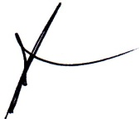

Drs. Moch. Slamet, M.S.
NIP. 19541201 197903 1 004

Guru Pembimbing PPL
SMP Negeri 2 Godean

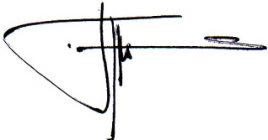

Drs. Syamsudi
NIP.19580727 198602 1 002

Mengetahui
Koordinator KKN-PPL Sekolah

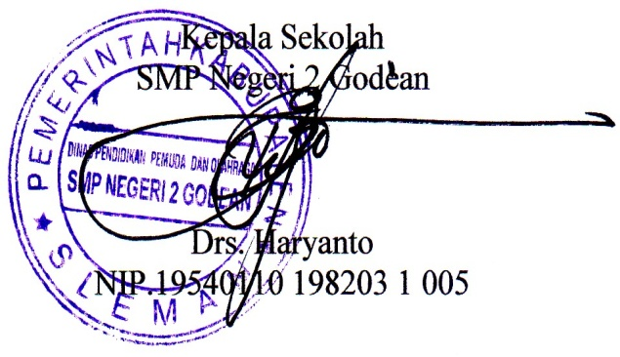

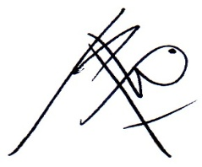
Joko Subiyanto, S.Pd.
NIP. 19580712 197903 1 010

KATA PENGANTAR

Puji syukur kami panjatkan kehadirat Allah SWT atas berkat, rahmat, dan hidayah-Nya, penulis dapat menyelesaikan PPL di SMP Negeri 2 Godean dapat diselesaikan tepat pada waktunya.
Laporan ini disusun bertujuan untuk memenuhi salah satu tugas mata kuliah PPL, sebagai bukti tertulis tentang pelaksanaan program PPL di SMP Negeri 2 Godean yang telah dilaksanakan kurang lebih selama 2 bulan.
Dalam pelaksanaan kegiatan PPL ini penulis menyadari bahwa tanpa bantuan, bimbingan, dan pengarahan dari berbagai pihak, program PPL ini tidak akan berjalan dengan baik dan lancar. Oleh karena itu, pada kesempatan ini penulis bermaksud untuk menyampaikan ucapan terima kasih kepada:
- Rektor Universitas Negeri Yogyakarta.
- Tim KKN-PPL yang telah memberikan izin dan bekal untuk melaksanakan KKN-PPL.
- Bapak Drs. Moch. Slamet, M.S. selaku dosen pembimbing lapangan yang telah memberikan bantuan bimbingan dan izin kepada kami untuk melaksanakan PPL.
- Bapak Drs. Haryanto selaku Kepala SMP Negeri 2 Godean yang telah memberikan izin kepada kami untuk melaksanakan PPL.
- Bapak Joko Subiyanto, S.Pd. selaku koordinator KKN-PPL di sekolah yang telah memberikan bantuan bimbingan dan pengarahan kepada penulis.
- Bapak Drs. Syamsudi selaku pembimbing selama kami melaksanakan PPL di SMP Negeri 2 Godean.
- Seluruh Bapak/Ibu guru serta karyawan SMP Negeri 2 Godean yang telah membantu baik secara moril maupun materil selama pelaksanaan program-program PPL.
- Bapak Ngadiono dan Ibu Warjilah selaku orang tua yang selama ini sudah memberikan semangat dan dukungan baik secara moril maupun materiil.
- Rekan saya Anisa Herdiyana, terimakasih atas kerja samanya selama PPL ini.
- Seluruh siswa SMP Negeri 2 Godean yang turut mendukung pelaksanaan program-program PPL.
- Teman - teman KKN-PPL Universitas Negeri Yogyakarta 2013 di SMP Negeri 2 Godean Sleman.
- Serta semua pihak yang tak dapat kami sebutkan satu per satu, yang telah membantu segala kegiatan PPL.
Selama melaksanakan PPL ini, penulis merasa membuat banyak kesalahan dan kekhilafan. Untuk itu penulis memohon maaf kepada semua pihak yang secara langsung maupun tidak langsung yang terlibat dalam pelaksanaan program PPL.
Akhirnya penulis berharap semoga laporan ini dapat bermanfaat bagi semua pihak yang berkepentingan. Amin

Godean, 16 September 2013
Penyusun

Aziz Tri Wusono

DAFTAR ISI

HALAMAN JUDUL i
HALAMAN PENGESAHAN ii
KATA PENGANTAR iii
DAFTAR ISI v
ABSTRAK vi
BAB I PENDAHULUAN 1
- Analisis Situasi 3
- Perumusan Program dan Rancangan Kegiatan KKN-PPL 10
BAB II PERSIAPAN, PELAKSANAAN, DAN ANALISIS HASIL
- Persiapan 12
- Pelaksanaan 16
- Analisis Hasil 17
BAB III PENUTUP
- Kesimpulan 19
- Saran 20
DAFTAR PUSTAKA 22
LAMPIRAN-LAMPIRAN 23

ABSTRAK

LAPORAN PRAKTIK PENGALAMAN LAPANGAN
DI SMP NEGERI 2 GODEAN

Oleh:
AZIZ TRI WUSONO
NIM. 10601241088

Kegiatan PPL merupakan salah satu wujud dari Tri Dharma Perguruan Tinggi yaitu suatu pengabdian kepada masyarakat yang di lingkup dunia kependidikan yang berada di sekolah serta dapat membantu mengembangkan sekolah dengan menunjang proses pembelajaran dan pengembangan metode pembelajaran. Kegiatan PPL sebagai mata kuliah yang wajib diikuti karena memilki peran penting yaitu sebagai suatu wadah atau sarana dalam pembentukan calon tenaga kependidikan atau guru yang handal, profesional, dan bijaksana. Praktikan pada kegiatan KKN-PPL Terpadu ini mendapatkan tempat di SMP Negeri 2 Godean, Sleman. Kegiatan KKN-PPL Terpadu ini memiliki tujuan untuk pelaksanaan program individu yang dijadikan sebagai wujud secara nyata atau konkrit dari kegiatan KKN individu serta guna mendapatkan suatu pengalaman mengenai proses pembelajaran dan metode pembelajaran, serta proses kegiatan yang berkaitan erat dalam dunia kependidikan guna dijadikan sebagai suatu bekal untuk menjadi seorang calon tenaga kependidikan atau guru yang dapat memiliki nilai, sikap, pengetahuan, ketrampilan, dan keprofesionalan yang cukup tinggi.

Pelaksanaan kegiatan PPL dilakukan secara bertahap yaitu dimulai dari observasi hingga pelaksanaan PPL yang terbagi beberapa tahapan yaitu persiapan mengajar, pelaksanaan mengajar dan evaluasi hasil mengajar. Hasil dari pelaksanaan PPL kurang lebih selama dua bulan di SMP Negeri 2 Godean ini dapat dipetik hasilnya oleh mahasiswa berupa penerapan ilmu pengetahuan dan praktik keguruan, dalam hal ini bidang studi Penjasorkes yang diperoleh dari bangku kuliah di Universitas Negeri Yogyakarta dengan baik. Meskipun demikian masih ada hambatan dalam pelaksanaan PPL, yaitu masih kurangnya lapangan yang dimiliki oleh pihak sekolah yang menunjang dalam proses pembelajaran penjasorkes.

Dengan pelaksanaan PPL ini mahasiswa mendapat banyak pengalaman dan pengetahuan dalam hal kependidikan yang berguna dikemudian hari. Penulis menghimbau supaya hubungan kerjasama antara sekolah dengan UPPL UNY tetap terjaga dengan baik.

